萨拉·麦金太尔(Sarah McIntyre )绘本推荐

作者简介：

萨拉·麦金太尔(Sarah McIntyre ) 著名儿童插画家及作者。在西雅图长大，在布林茅尔学院（Bryn Mawr College）学习了俄语和俄国文学。后来她移居英国，在坎伯威尔艺术学院（Camberwell College of Arts）学习插画。在伦敦城的南部一所警察局的旧址上，她与三个朋友开了一间工作室。有趣的是里面仍保留着昔日的警局牢房。

她为《卫报》画了一个很有趣的漫画专栏，叫做《弗恩和莴笋》（Vern and Lettuce）。她和Giles Andreae一起创作的绘本《怪兽莫里斯》（Morris the Mankiest Monster）出版一个月即售罄，并获得多项儿童书奖。2010年她又创作了两本绘本，分别是由Scholastic出版的《你不能吃掉一位公主》（You Can't Eat a Princess）和由牛津大学出版社出版的《当提图斯拿走了火车》（When Titus Took the Train）。

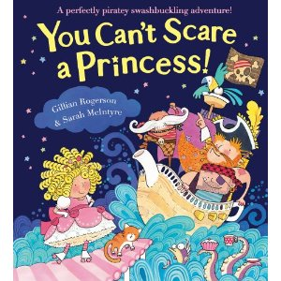
中文书名：《你不能吓到一位公主！》
英文书名：You Can’t Scare a Princess!
作 者：Gillian Rogerson
绘 者：Sarah McIntyre
出 版 社：Scholastic UK
代理公司：ANA
出版日期：2011年
页 数：32页
类 型：3-5岁儿童绘本

内容简介：

继上次勇救父亲于外星人后，父女二人一直过着幸福快乐的生活，这一天，正当意大利面公主教父亲滑轮滑的时候，一群疯狂寻宝的海盗在全世界最卑鄙的华夫饼船长带领下，冲进了城堡中，并趁着国王疏忽大意之时将其绑架，以此威胁意大利面公主帮助他们寻找宝藏。

父女情深的公主当然会义不容辞地挺身而出，先是带着海盗们到城堡中寻找宝藏，一阵毫无头绪的乱翻之后留下遍地狼藉，公主为了让城堡免受洗劫，也为了能够拯救父王，决定利用地图帮助海盗寻宝，一路找寻，遇上了不少的难题，比如说乘着皇家热气球起飞时超重，气球降落时不慎被树枝扎破，乘客被迫挂在树上等等，聪明的公主都凭借其智慧逐一解决，历尽艰难后，一群人终于挖到了埋藏于地下的宝藏，可是最为意想不到的是，恶心胡子海盗船长早已捷足先登，将宝藏偷得一干二净，看到失望至极、痛哭流涕的海盗们，善良的公主和父王一起又想方设法让他们高兴起来，找到比偷窃更有趣的事情做的海盗们会改邪归正吗？

内文图画：
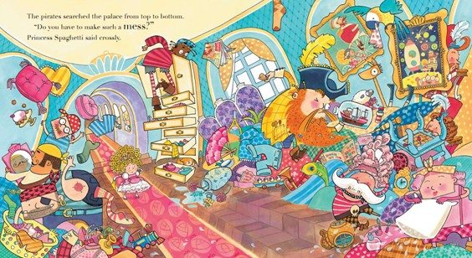

作者简介：


吉莉安·罗格森（Gillian Rogerson）：吉莉安是一位来自英国的儿童绘本作者。孩提时期的她喜欢读一些充满冒险和神奇元素的童书。长大后，她做过许多不同的工作，包括保险推销员和童鞋销售员等，在有了两个孩子之后她逐渐发现为自己喜欢上了为孩子们写书。于是，她开始了创作自己的绘本并先后出版了《圣诞老人生日快乐》（Happy Birthday Santa）、《泰迪熊害怕了》（The Teddy Bear Scare）、《小小英雄》（The Smallest Hero）三部绘本。

谢谢您的阅读！
请将回馈信息发至：宁非(Katalin Ning)
安德鲁﹒纳伯格联合国际有限公司北京代表处
北京市海淀区中关村大街甲59号中国人民大学文化大厦1705室, 邮编：100872
电 话：010-82509406
传 真：010-82504200
Email：Katalin@nurnberg.com.cn
网 站：Http://www.nurnberg.com.cn

